ПРАЙС-ЛИСТ НА ИЗГОТОВЛЕНИЕ ДИПЛОМОВ АВС Студия
Цены указаны за единицу изделия с НДС Срок изготовления – 5 рабочих дней
Металл с полноцветной печатью (матовый, зеркальный), основа - прессованная древесина под вишню
размер, мм |  |  | Руб./ед
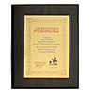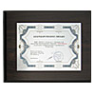 | 130*180 / р-р накладки 90*140 |  | 1800
 | 150*200 / р-р накладки 110*160 |  | 1950
 | 180*230 / р-р накладки 130*180 |  | 2100
 | 200*250 / р-р накладки 150*200 |  | 2200
 | 230*300 / р-р накладки 180*250 |  | 2350
Металлизированный пластик с гравировкой, любые формы накладки, основа - прессованная древесина под вишню.
размер, мм |  |  | Руб./ед
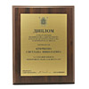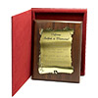 | 130*180 / р-р накладки 90*140 |  | 1800
 | 150*200 / р-р накладки 110*160 |  | 2000
 | 180*230 / р-р накладки 130*180 |  | 2100
 | 200*250 / р-р накладки 150*200 |  | 2200
 | 230*300 / р-р накладки 180*250 |  | 2400
Металлическая пластина с гравировкой, основа - прессованная древесина под вишню.
размер, мм |  |  | Руб./ед
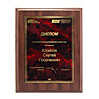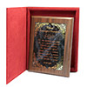 | 130*180 / р-р накладки 90*140 |  | 1850
 | 150*200 / р-р накладки 110*160 |  | 2050
 | 180*230 / р-р накладки 130*180 |  | 2150
 | 200*250 / р-р накладки 150*200 |  | 2300
 | 230*300 / р-р накладки 180*250 |  | 2500

